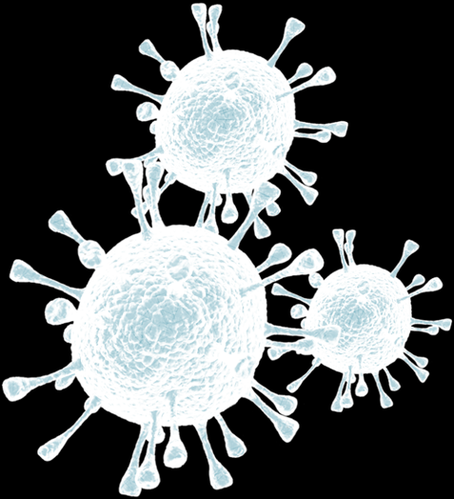

Як убезпечити себе від COVID-19 та не допустити його поширення: п’ять основних правил!

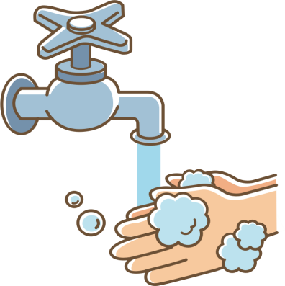Правило № 1. Часто та ретельно мийте руки з милом.
Гігієна рук – це важливий захід профілактики поширення коронавірусної інфекції. Миття з милом протягом 20 секунд видаляє віруси. Якщо немає можливості помити руки з милом, користуйтеся спиртовмісними або дезінфікуючими засобами чи серветками, не торкайтеся руками очей, носу та роту.
Чистка та регулярна дезінфекція поверхонь (столів, дверних ручок, стільців, гаджетів тощо) видаляє віруси. Обробляйте поверхні, використовуючи побутові миючі засоби.
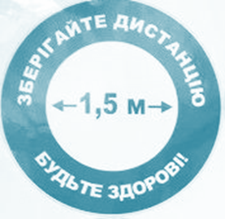Правило № 2. Зберігайте соціальну дистанцію.
Віруси передаються від хворої людини до здорової повітряно-крапельним шляхом (при чханні, кашлі), тому необхідно дотримуватися відстані не менше 1,5 метра один від одного, уникати людних місць.
Одягайте маску або використовуйте інші підручні засоби захисту, щоб зменшити ризик захворювання. При кашлі, чханні слід прикривати рот та ніс одноразовими серветками, які після використання потрібно викидати.
Уникаючи зайвих поїздок та багатолюдних місць, можна значно зменшити ризик захворювання.
Правило 3. Ведіть здоровий спосіб життя.
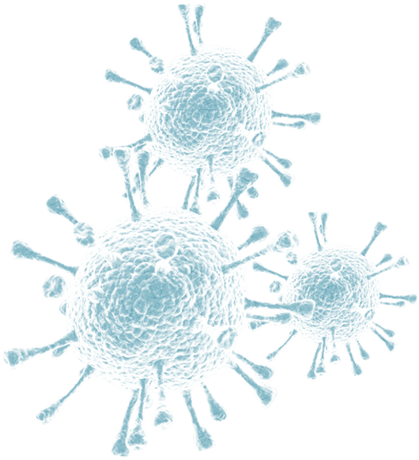Здоровий спосіб життя підвищує опірність організму до інфекції. Дотримуйтесь здорового режиму, включаючи повноцінний сон, споживання харчових продуктів багатих білками, вітамінами та мінеральними речовинами, фізичну активність.

Правило 4. Захищайте органи дихання за допомогою захисної маски.
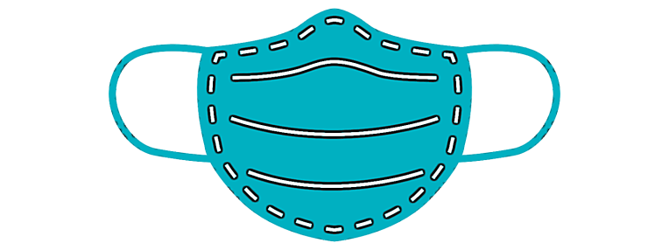Серед засобів профілактики особливе місце займає носіння захисних масок, завдяки яким обмежується поширення вірусу.
Медичні маски для захисту органів дихання використовують:
- 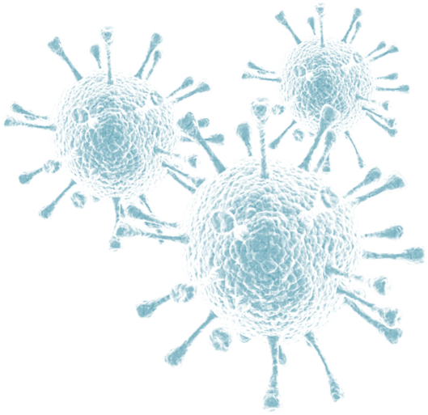при відвідуванні місць масового скупчення людей, поїздках в громадському транспорті в період зростання захворюваності на гострі респіраторні вірусні інфекції;
- при догляді за хворими на гострі респіраторні вірусні інфекції;
- при спілкуванні з особами, які мають ознаки гострої респіраторної вірусної інфекції;
- при ризиках інфікування іншими інфекціями, що передаються повітряно-крапельним шляхом.
Щоб убезпечити себе від зараження, вкрай важливо правильно носити маску:
- вона повинна ретельно закріплюватися, щільно закривати рот та ніс, не залишаючи зазорів;
- намагайтеся не торкатися поверхонь маски при її знятті, якщо ви її торкнулися, ретельно вимийте руки з милом або обробіть їх спиртовмісним засобом;
- вологу або відвологлу маску слід змінити на нову, суху;
- не використовуйте повторно одноразову маску;
- використану одноразову маску слід негайно викинути.
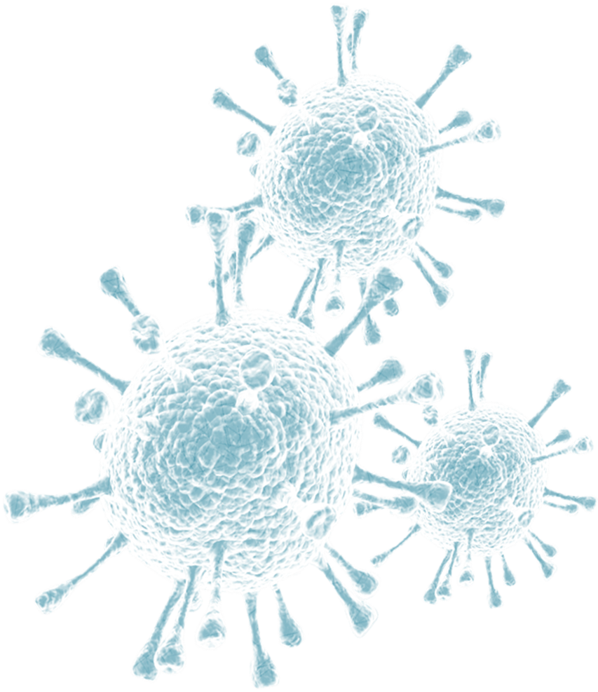При догляді за хворою людиною, після закінчення контакту, маску слід негайно зняти. Після зняття маски необхідно ретельно вимити руки.
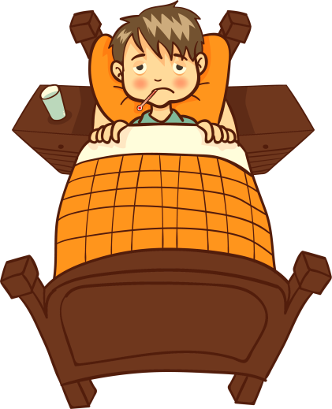Маска доречна, якщо ви перебуваєте в місці масового скупчення людей, в громадському транспорті, магазині, аптеці, а також при догляді за хворим. Разом з тим, медики нагадують, що цей захід не забезпечує повного захисту від захворювання. Крім носіння маски необхідно дотримуватися й інших профілактичних заходів.

Правило 5. Що робити в разі захворювання на коронавірусну інфекцію?
Залишайтеся вдома та зателефонуйте до свого сімейного лікаря, з яким ви уклали декларацію. Дотримуйтесь рекомендацій лікаря, постільного режиму та пийте якомога більше рідини.

